MATERAILITE
Vénus de Willendorf vers 24 000 / 22 000 av. J.-C

Croquis de l’oeuvre : rendu de la matérialité  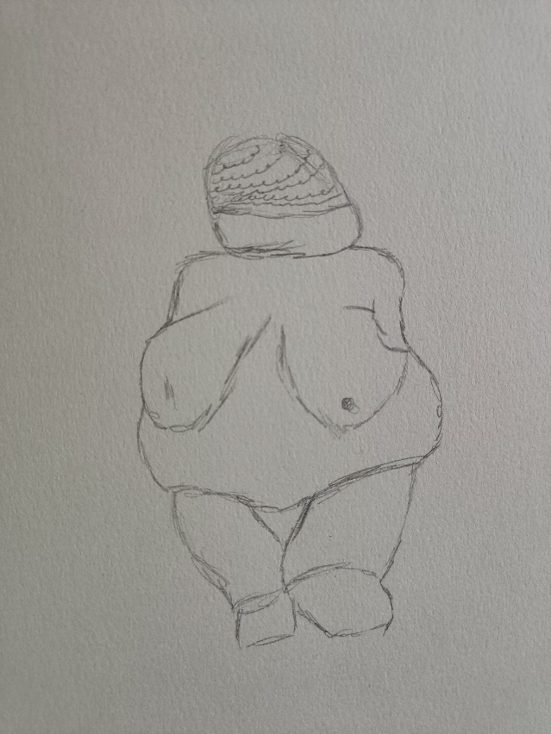 |  | Présentation de l’oeuvre :  Statuette  11 cm  Calcaire  av. J.-C.  Musée d'histoire naturelle de Vienne (Autriche)
 |  | 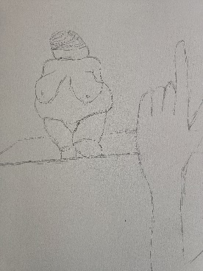Croquis / image : rapport d’échelle avec le spectateur ( avec grouillot)
Technique  Matériau/ matière  Outils  Gestes | tatuette en calcaire du Paléolithique supérieur, attribuée au Gravettien
Glossaire matérialité en lien avec l’oeuvre | L'histoire de l'art est pour une large part celle de ses matériaux. Les os, le bois, les pierres, les poudres minérales broyées participent à l'aube de l'humanité, de la confrontation entre l'homme et la matière. La fabrication de couleurs et de pigments, à partir d'éléments empruntés conjointement au règne animal, minéral et végétal, la découverte de divers liants, apprêts et supports permirent à la peinture de se constituer et de se développer. (cf Florence de Méredieu)
Modernité de l’oeuvre  Ancrage de l’oeuvre dans l’histoire de la matérialité en art | En ce qui concerne son ancrage dans l'histoire de la matérialité en art, la Venus de Willendorf est un exemple précoce de l'utilisation de la sculpture dans l'expression artistique. Son existence témoigne de la préoccupation humaine ancienne pour la représentation du corps, en particulier du corps féminin, ainsi que de l'importance accordée à la fertilité et à la reproduction.

